**< [Ajuste] EMS 0012 – Parâmetros de Cobrança>**

Histórico de Revisão

|  |  |  |  |  |
| --- | --- | --- | --- | --- |
| **Data** | **Versão** | **Descrição** | **Autor (es) da Revisão** | **Área** |
| 28/12/2011 | 1.0 | Especificação Funcional | Eduardo Castro | TI-DGB |
| 27/03/2012 | 1.1 | Complementação de regras e protótipo. | Francivaldo. | TI-DGB |
| 02/04/2012 | 1.2 | Complementação de regras. | Francivaldo. | TI-DGB |

INFORMAÇÕES DA EMS*

|  |  |
| --- | --- |
| **No. Do Backlog:** | **Fornecedor: TI-DGB** |
| **Executor:** |
| **Analista Abril:** Eduardo Castro | **Área:** Treelog |

ESCOPO[1]*

|  |
| --- |
| Descrição e Objetivo da Manutenção: Tela destinada para parametrizações de políticas e formas de cobrança. |
|  |

ESPECIFICAÇÃO FUNCIONAL[2]*

## Regras de Negócio envolvidas na Manutenção

Nesta tela deverá ser parametrizada qual a política e forma de cobrança do distribuidor.

O usuário deverá escolher qual será o meio de cobrança, se via Boleto, Dinheiro, Depósito, etc.

Com exceção da forma de pagamento “Dinheiro” e “Outros”, o usuário é obrigado a inserir o Banco a ser utilizado para recebimento.

Multa é um percentual ou valor absoluto a ser informado para cálculo de correção de dívidas proveniente de inadimplência, para todas as formas de pagamento.

Juros é um percentual a ser informado para cálculo de correção de dívidas proveniente de inadimplência, para todas as formas de pagamento.

Instruções, campo descritivo para instruções, sejam bancarias caso a forma de pagamento seja Boleto, ou para Recibos caso a forma de pagamento não seja boleto.

O Acumula divida vai ser usado para definição da política de cobrança em casos de inadimplência. Exemplo: se vai ser boleto, um boleto em aberto acumula a dívida para um próximo boleto.

*Importante*: O Acúmulo de dívida não se restringe a boletos, pode ser utilizado em outras formas de pagamento. No parâmetro do distribuidor poderá estar cadastrado o limite de boletos ou dívidas que poderão ser acumuladas, EX: se houver 3 boletos pendentes de pagamento o sistema suspende automaticamente o envio de produtos para a cota (EMS 0023 – Suspensão de Cota).

A indicação de Vencimentos somente dias úteis garantirá que os vencimentos não devem cair em sábados, domingos e feriados previstos em calendário do Sistema (EMS em desenvolvimento), válido para todas as formas de pagamentos.

A indicação de Cobrança unificada garantirá a cobrança de todos os produtos de todos Fornecedores em uma única cobrança, caso contrário à cobrança será por Fornecedor, válido para todas as formas de pagamentos.

A indicação de Envio por e-mail garantirá que todas as formas de cobrança serão enviadas por e-mail.

A indicação de Impressão garantirá a definição do momento em que o documento de cobrança será emitido.

A indicação de Valor Mínimo será usado pela funcionalidade de emissão de boleto, que caso não atingido, será postergado para compor um próximo valor até que possa atingir o valor mínimo.

Os valores de multa e juros deverão ser encontrados no cadastro de banco e preenchidos automaticamente, possibilitando edição, neste caso deve haver o banco cadastrado.

Também será necessário realizar a associação desta forma de pagamento com os fornecedores relacionados e a concentração de pagamento que pertence.

A seguir, serão mencionados os campos que deverão estar **habilitados** para cada forma de pagamento ao se incluir uma nova forma de recebimento:

A concentração do pagamento deve estar atrelado aos dias de recolhimento do Distribuidor (1º, 2º, 3º,..., ou seja, dias em que o distribuidor parametrizou para o recolhimento do seu e encalhe), cadastrados nos Parâmetros do Distribuidor, já que a partir deste, é possível programar e efetuar o recolhimento do Encalhe, para efetuar a geração de cobrança. Apenas podem ser desatrelados destas datas, os boletos referentes a negociação, já que não precisam estar atreladas à dívida corrente da cota.

Caso o usuário não aponte nenhuma das formas de pagamento cadastradas como principal, a funcionalidade deve solicitar ao usuário o apontamento de uma das formas como principal antes que o mesmo saia da tela.

A funcionalidade também deve prever a demonstração de duas formas de pagamento que deverão ser previamente cadastradas no sistema e não podem ser alteradas e excluídas pelo usuário, apenas consultadas, são elas: boleto e boleto em branco para pagamento ao Fornecedor. A impressão destes será realizada na EMS 0226 – Fechamento CE Integração. O vencimento desta deverá ser sempre D+2 pós fechamento da semana; exemplo: a semana 30 vai de 11/07/12 (quarta-feira) à 17/07/12 (terça-feira), na quarta-feira dia 18/07/12 o Distribuidor fará o fechamento da semana de encalhe/recolhimento, informando ao Fornecedor o valor da sua semana de pagamento via Integração da CE onde o boleto para pagamento ficará disponibilizado com o valor desta. Caso o usuário consulte uma semana de recolhimento ainda não fechada, ou seja, que sua CE não foi enviada ao Fornecedor, a funcionalidade deve permitir apenas o boleto em branco (onde este deve ficar disponível para qualquer semana de recolhimento, independente da integração de informações). Podemos ter as duas opções de boletos cadastrados para cada fornecedor DGB.

|  |  |  |  |  |  |  |  |
| --- | --- | --- | --- | --- | --- | --- | --- |
|  | **Boleto** | **Boleto em branco** | **Depósito** | **Dinheiro** | **Cheque** | **Transferência bancária** | **Outros** |
| **Banco** | X | X | X |  |  | X |  |
| **Valor mínimo** | X |  | X | X | X | X |  |
| **Multa e Juros** | X |  | X | X | X | X | X |
| **Acumula dívida** | X | X | X | X | X | X | X |
| **Vencimentos somente em dia útil** | X | X | X | X | X | X | X |
| **Cobrança Unificada** | X | X | X | X | X | X | X |
| **Envio por e-mail** | X | X | X | X | X | X | X |
| **Impressão** | X | X | X | X | X | X | X |

OBS: Todo o processo de geração de cobrança independente da forma de recebimento será baseado nestes parâmetros.

|  |
| --- |
| Benefício esperado com a Manutenção: |

## Parâmetros Recebidos;

## Tabelas;

|  |  |  |  |  |  |
| --- | --- | --- | --- | --- | --- |
| **TABELAS** | **SUFIXO** | **CREATE** | **READ** | **UPDATE** | **DELETE** |
|  |  |  |  |  |  |
|  |  |  |  |  |  |
|  |  |  |  |  |  |

## Acesso as Tabelas;

|  |  |  |  |
| --- | --- | --- | --- |
|  | TABELA | **Chave de Acesso** | **Localizado na Tabela** |
|  |  |  |  |

## Formatação das Telas;

|  |  |  |  |
| --- | --- | --- | --- |
| **COLUNA** | **LABEL** | TABELA | **OBJETO** |
|  |  |  |  |

## Formatação dos Relatórios;

|  |  |  |  |
| --- | --- | --- | --- |
| **COLUNA** | **LABEL** | TABELA | **OBJETO** |
|  |  |  |  |

## Manutenção das Tabelas;

## Inclusão Tabela

|  |  |  |
| --- | --- | --- |
| **COLUNA** | **Conteúdo** | Origem |
|  |  |  |

## Alteração Tabela

|  |  |  |
| --- | --- | --- |
| **COLUNA** | **Conteúdo** | Origem |
|  |  |  |

## Descrição do processo;

## Telas envolvidas na Manutenção:

Pesquisa

* Forma de Pagamento: Combo com as seguintes opções:

- Boleto

- Boleto em Branco

- Depósito

- Dinheiro

- Cheque

- Transferência Bancária

- Outros

- Todos

* Bancos: Combo com os bancos cadastrados ~~mais a opção de selecionar~~ ~~todos~~ (deve trazer o apelido do Banco, somente será incluído uma forma de pagamento por apelido conforme cadastro de banco, dessa forma é garantido que para determinada forma de pagamento teremos as informações relacionadas para composição da Geração de Cobranças)

Os Campos abaixo serão retornados em uma lista. São todos “Não editáveis”.

* Forma Recebimento: Deverá recuperar a informação do cadastro.
* Banco: Deverá recuperar a informação do cadastro. (deve trazer o apelido do Banco)
* Valor Mínimo Emissão: Deverá recuperar a informação do cadastro.
* Acumula Divida: Deverá recuperar a informação do cadastro.
* Cobrança Unificada: Deverá recuperar a informação do cadastro.
* Forma Emissão: recuperar informação do cadastro.
* Envio por E-mail: Deverá recuperar a informação do cadastro.
* Possibilitar de apontar se a forma de pagamento é a principal através de Checkbox. (alterado por Eduardo em 09/05).
* Fornecedores: Lista de fornecedores associados para esta forma de pagamento na Aba de Fornecedores. . (alterado por Eduardo em 09/05).
* Concentração Pagamento: opção que indica se a concentração é:
  + Mensal: será exibido campo para digitar dia do mês em que ocorre a concentração.
  + Quinzenal: serão exibidos dois campos: um para digitar o primeiro dia do mês que será o vencimento, e o segundo a funcionalidade deverá somar 14 dias automaticamente (segundo campo não editável).
  + Semanal: será exibida opção de múltipla escolha com os dias da semana (Checkbox com as opções S, T, Q, Q, S, S, D), possibilitando assim, a seleção de um ou mais dias na semana para concentração do pagamento.
  + Diária: teremos uma flag de seleção, esta opção não possibilita concentração de pagamento, onde todos os dias que tivermos geração de cobrança.

Default do parâmetro de cobrança do distribuidor. (alterado por Eduardo em 09/05). (Vide tela do protótipo)

* Ação: Altera ou Exclui o item selecionado, para exclusão deve respeitar a integridade referencial do banco de dados.

Botões:

* Pesquisar: Executa pesquisa e carrega o Grid com o resultado.
* Novo: Exibe tela de cadastro de Forma de Recebimento.
* Confirmar: Ação para efetivar o que foi digitado na tela.
* Cancelar: Cancelar o que foi digitado.

**Detalhe Novo**

Ao clicar em novo, surge a tela “Incluir Forma de Recebimento” com os seguintes campos para preenchimento:

* Forma de Recebimento (combo): Forma de recebimento a ser cadastrada (Boleto, Boleto em Branco, Depósito, Dinheiro, Cheque, Transferência Bancária, Outros).
* Banco: Banco cadastrado no Cadastro de Bancos(deve trazer o apelido do Banco)
* Valor mínimo Emissão: Valor mínimo cadastrado no Cadastro de Bancos, preenchido automaticamente após a seleção do banco, possibilitando alteração.
* Multa: Multa cadastrada no Cadastro de Bancos, preenchido automaticamente após a seleção do banco, Campo não editável.
* Juros: Juros cadastrado no Cadastro de Bancos, Preenchido automaticamente após a seleção do banco, Pode ser porcentual ou absoluto. Campo não editável.
* Acumula Dívida: opção de acúmulo de dívida para cobrança posterior (Sim/Não). Valido para todas as formas de pagamento.
* Vencimentos somente em dia útil: opção de vencimento somente em dia útil (Sim/Não)
* Cobrança Unificada: Opção de cobrança de todos os fornecedores num só boleto (Sim/Não)
* Envio por e-mail: Possibilidade de envio por e-mail (Sim/Não)
* Impressão: definição do momento em que o documento de cobrança será impresso seguem as opções:
  + Individual, agregada à chamada de encalhe (opção só deve ser citada, caso a opção de Forma de Pagamento seja Boleto em Branco);
  + Individual, no Box de Encalhe (opção irá habilitar a impressão na Conferência de Encalhe);
  + Em massa, após Geração da Dívida (opção habilita a impressão em massa das dividas após processamento de Geração de Dividas);
  + Pontual, na Integração CE Fornecedor (opção para impressão de boleto na funcionalidade de Integração da CE Fornecedor – não deve ficar disponível para o usuário).
  + Não imprime
* Instruções: Campo descritivo para instruções bancárias.
* Forma de Cobrança: Registrada ou Não Registrada. Campo só deve ser demonstrado nos casos em que a Forma de Recebimento for Boleto ou Boleto em Branco.
* Possibilitar de apontar se a forma de pagamento é a principal através de Checkbox. (alterado por Eduardo em 09/05).
* Fornecedores: Lista de fornecedores associados para esta forma de pagamento na Aba de Fornecedores. . (alterado por Eduardo em 09/05).

Regra: um fornecedor, em uma data, não pode estar atribuído em mais de uma forma de pagamento.

* Concentração Pagamento: opção que indica se a concentração é mensal ou semanal, caso seja semanal será exibido opção de múltipla escolha com os dias da semana (Checkbox com as opções S, T, Q, Q, S, S, D), caso seja mensal será exibido campo para digitar dia do mês em que ocorre a concentração. – Default do parâmetro de cobrança do distribuidor. (alterado por Eduardo em 09/05). (Vide tela do protótipo)

Tela de Pesquisa de Parâmetros de Cobrança

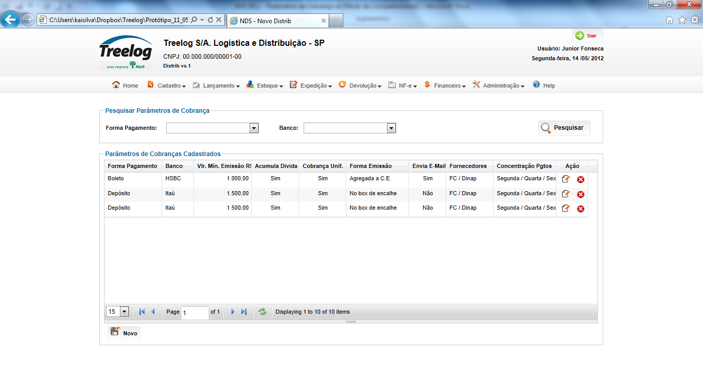

Tela de Cadastro de Forma de Recebimento - Diário

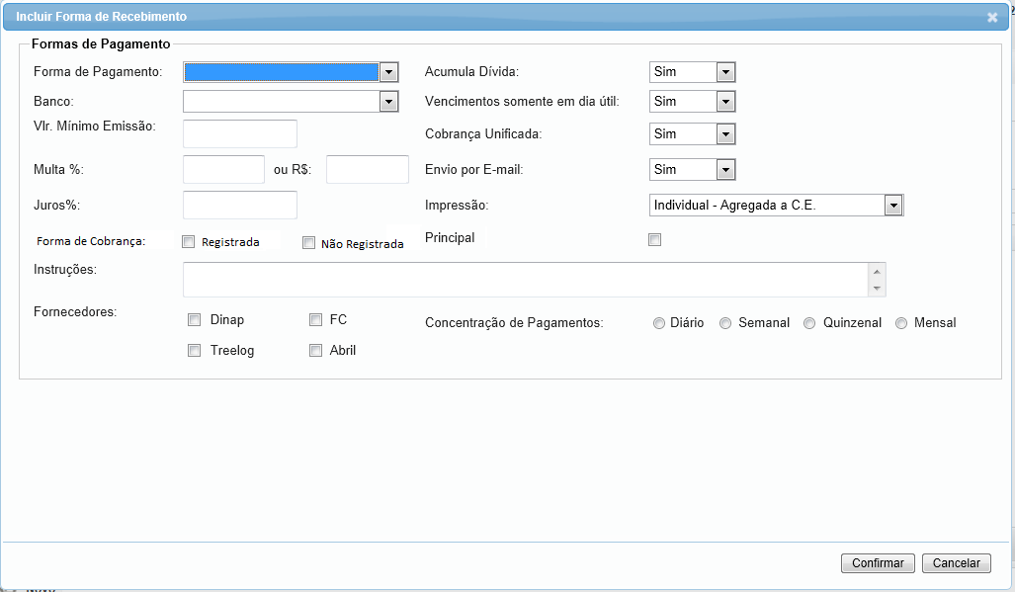

Tela de Cadastro de Forma de Recebimento - Semanal

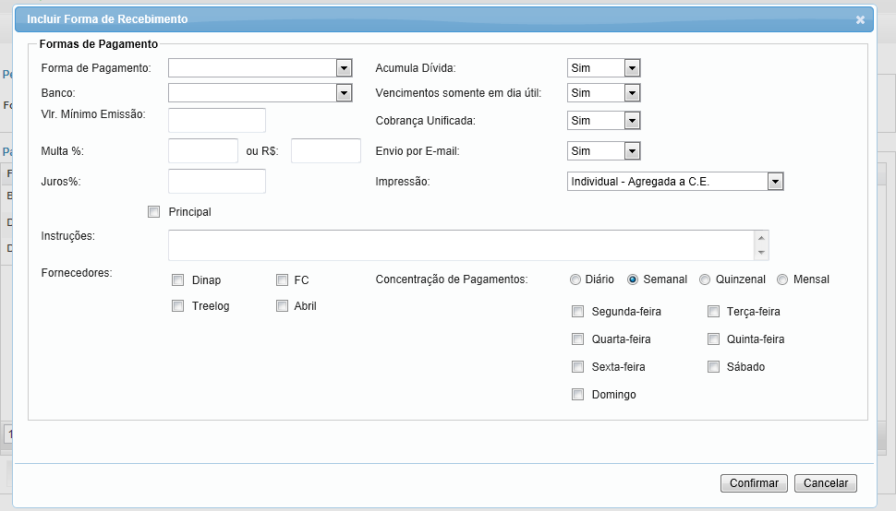

Tela de Cadastro de Forma de Recebimento – Quinzenal

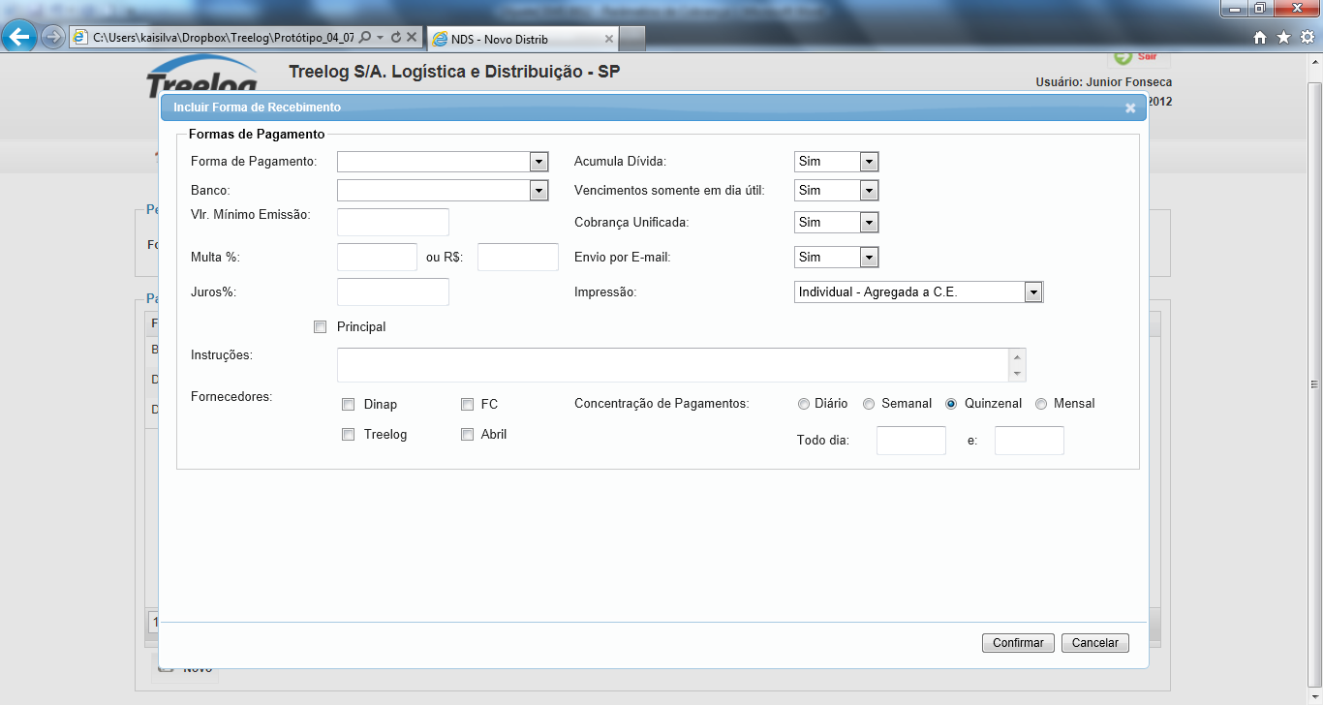

Tela de Cadastro de Forma de Recebimento – Mensal

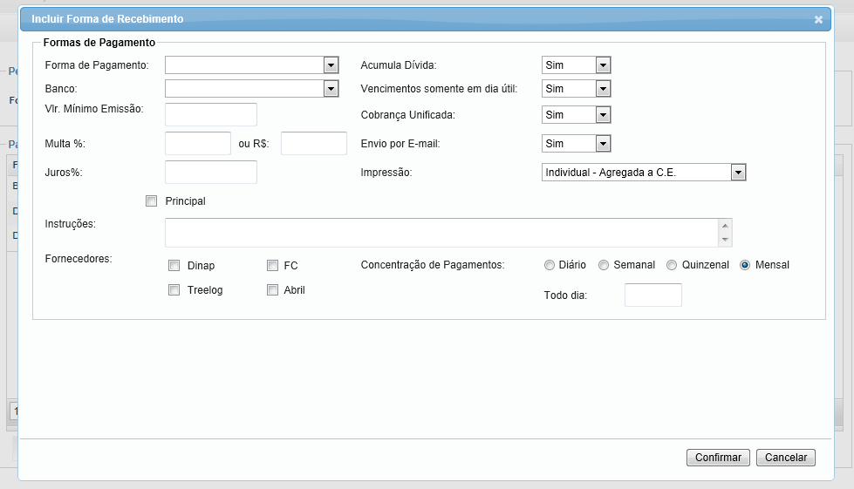

## Relatórios envolvidos na Manutenção

NA

## Interface dos Dispositivos envolvidos na Manutenção

NA

## Integrações entre sistemas/módulos envolvidas na Manutenção

NA

PONTOS DE ATENÇÃO[3]*

## Riscos, restrições e dependências envolvidos na manutenção.

NA

ESPECIFICAÇÃO TÉCNICA[4]**

## Lista de objetos manipulados/alterados/criados

Esta seção destaca os objetos do sistema/módulo envolvidos nesta Manutenção.

## Estrutura de Dados

## Objetos de Banco de Dados

## Fontes

## Documentação

ESTIMATIVA PREVISTA[5]**

## Estimativa de para implantação:

|  |  |  |
| --- | --- | --- |
| **ATIVIDADES DE IMPLEMENTAÇÃO** | **HORAS ESTIMADAS (h)** | |
| <Preencher com o nome da atividade executada pela Consultoria > | <Preencher com a Qtde de horas> | |
| <Preencher com o nome da atividade executada pela Consultoria > | <Preencher com a Qtde de horas> | |
| <Preencher com o nome da atividade executada pela Consultoria > | <Preencher com a Qtde de horas> | |
|  |  | |
| **TOTAL HORAS** | <Preencher com Qtde TOTAL de horas> | |
| **Data Início/Fim da Implementação da EMS** | <dd/mm/aaaa> | <dd/mm/aaaa> |
| **ATIVIDADES DE HOMOLOGAÇÃO/TESTES** | **HORAS ESTIMADAS (h)** | |
| <Preencher com o nome da atividade executada pela Consultoria> | <Preencher com a Qtde de horas> | |
| <Preencher com o nome da atividade executada pela Abril> | <Preencher com a Qtde de horas> | |
| **Data Início/Fim da Homologação da EMS** | <dd/mm/aaaa> | <dd/mm/aaaa> |
| **ATIVIDADES IMPLANTAÇÃO** | **HORAS ESTIMADAS (h)** | |
| <Preencher com o nome da atividade> | <Preencher com a Qtde de horas> | |
| <Preencher com o nome da atividade> | <Preencher com a Qtde de horas> | |
| **Data de Implantação em Produção** | <dd/mm/aaaa> | <dd/mm/aaaa> |

## Aprovações:

|  |  |  |  |
| --- | --- | --- | --- |
| **Nome** | **Área** | **Assinatura** | **Data** |
| <Nome do aprovador> | <Nome da área do aprovador> | <Assinatura do aprovador> | <dd/mm/aaaa> |
| <Nome do aprovador> | <Nome da área do aprovador> | <Assinatura do aprovador> | <dd/mm/aaaa> |
| <Nome do aprovador> | <Nome da área do aprovador> | <Assinatura do aprovador> | <dd/mm/aaaa> |
|  |  |  |  |

PLANO DE IMPLANTAÇÃO EM HOMOLOGAÇÃO/PRODUÇÃO[6]**

## Roteiro de implantação em homologação

|  |  |  |  |  |  |
| --- | --- | --- | --- | --- | --- |
| **Seq.** | **Grupo Solucionador** | **Descrição da atividade** | **Versão** | **Caminho Versionador** | **Status\*** |
| *<1>* |  |  |  |  |  |
| *<2>* |  |  |  |  |  |
| *<3>* |  |  |  |  |  |
| *<4>* |  |  |  |  |  |
| *<n>* |  |  |  |  |  |

* Preenchido pela Gerência de Liberação

## Roteiro de implantação em produção

|  |  |  |  |  |  |  |
| --- | --- | --- | --- | --- | --- | --- |
| **Seq.** | **Grupo Solucionador** | **Descrição da atividade** | **Data/Hora Programada p/ Execução** | **Versão** | **Caminho Versionador** | **Status\*** |
| *<1>* |  |  |  |  |  |  |
| *<2>* |  |  |  |  |  |  |
| *<3>* |  |  |  |  |  |  |
| *<4>* |  |  |  |  |  |  |
| *<n>* |  |  |  |  |  |  |

* Preenchido pela Gerência de Liberação

PLANO DE VOLTA

## Roteiro para aplicação do plano de volta

|  |  |  |
| --- | --- | --- |
| **Seq.** | **Grupo Solucionador** | **Descrição da atividade de volta** |
| *<1>* |  |  |
| *<2>* |  |  |
| *<3>* |  |  |
| *<4>* |  |  |
| *<n>* |  |  |

* A sequência de atividades descritas no plano de volta deverão estar sincronizadas (mesmo ID) com o Roteiro de Implantação

PLANO DE COMUNICAÇÃO

|  |  |  |  |
| --- | --- | --- | --- |
| **Seq. Escalonamento** | **Nome Contato** | **Telefone** | **Área / Responsabilidade** |
| *1.* |  |  |  |
| *1.1 (opcional)* |  |  |  |
| *1.2 (opcional)* |  |  |  |
| *1.3 (opcional)* |  |  |  |
| *2.* |  |  |  |
| *2.1 (opcional)* |  |  |  |
| *2.2 (opcional)* |  |  |  |
| *2.3 (opcional)* |  |  |  |
| *3.* |  |  |  |
| *3.1 (opcional)* |  |  |  |
| *3.2 (opcional)* |  |  |  |
| *3.3 (opcional)* |  |  |  |

1. * Preenchido pela Abril
2. * Preenchido pela Abril
3. * Preenchido pela Abril
4. ** Preenchido pela Consultoria
5. ** Preenchido pela Consultoria
6. ** Preenchido pela Consultoria